## 电能的输送

## 知识点：电能的输送

一、输送电能的基本要求

1．可靠：指供电线路可靠地工作，故障少．

2．保质：保证电能的质量——电压和频率稳定．

3．经济：指输电线路建造和运行的费用低，电能损耗少．

二、降低输电损耗的两个途径

1．输电线上的功率损失：*P*＝*I*2*r*，*I*为输电电流，*r*为输电线的电阻．

2．降低输电损耗的两个途径

(1)减小输电线的电阻：在输电距离一定的情况下，为了减小电阻，应当选用电阻率小的金属材料，还要尽可能增加导线的横截面积．

(2)减小输电线中的电流：为了减小输电电流，同时又要保证向用户提供一定的电功率，就要提高输电电压．

三、电网供电

1．远距离输电的基本原理：在发电站内用升压变压器升压，然后进行远距离输电，在用电区域通过降压变压器降到所需的电压．

2．电网：通过网状的输电线、变电站，将许多电厂和广大用户连接起来，形成全国性或地区性的输电网络．

3．电网输电的优点

(1)降低一次能源的运输成本，获得最大的经济效益．

(2)减小断电的风险，调剂不同地区电力供需的平衡．

(3)合理调度电力，使电力的供应更加可靠，质量更高．

## 技巧点拨

一、输电线上的电压和功率损失

1．输电线上的电压损失

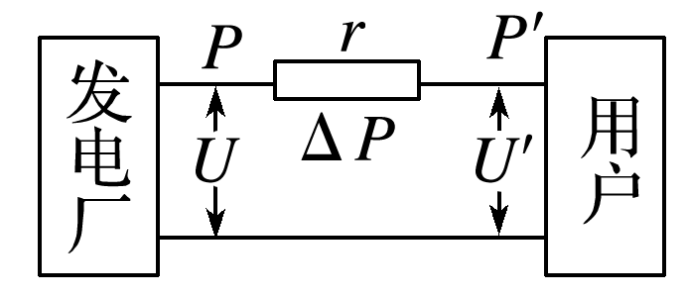

图2

Δ*U*＝*U*－*U*′＝*Ir*＝*r*.

2．输电线上的功率损失

(1)Δ*P*＝*I*2*r*，其中*I*为输电线上的电流，*r*为输电线的电阻．

(2)Δ*P*＝Δ*U*·*I*或Δ*P*＝，其中Δ*U*为输电线上的电压损失．

3．减少电压损失和功率损失的方法

(1)减小输电线的电阻*r*，根据*r*＝*ρ*，可减小电阻率*ρ*，目前一般用电阻率较小的铜或铝作为导线材料；也可增大导线的横截面积*S*，但过粗的导线会多耗费金属材料，增加成本，同时给输电线的架设带来很大的困难．

(2)减小输电电流*I*，根据*I*＝，在输送功率*P*一定，输电线电阻*r*一定的条件下，输电电压提高到原来的*n*倍，输送电流可减为原来的，输电线上的功率损耗将降为原来的.

二、解决远距离高压输电问题的基本方法

1．首先应画出远距离输电的电路图(如图)，并将已知量和待求量写在电路图的相应位置．

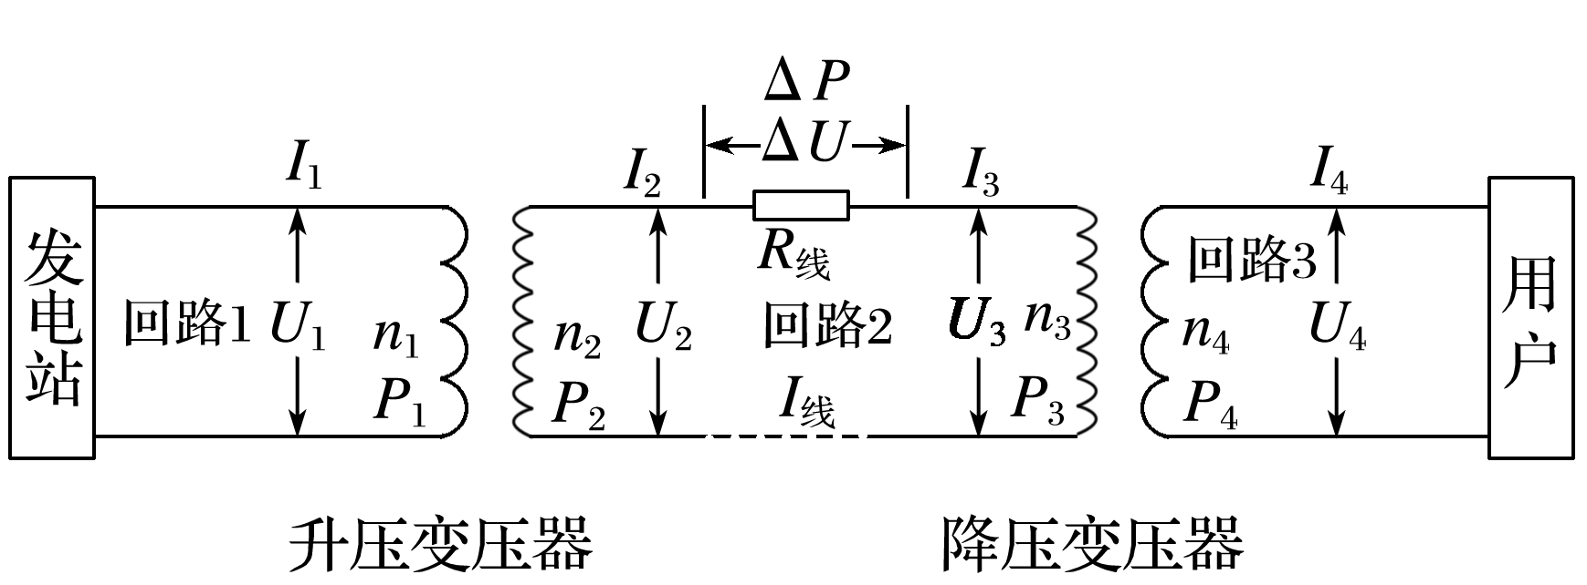

2．理清三个回路：

回路1：*P*1＝*U*1*I*1

回路2：*U*2＝Δ*U*＋*U*3，*P*2＝Δ*P*＋*P*3＝*I*22*R*线＋*P*3，*I*2＝*I*3

回路3：*P*4＝*U*4*I*4.

3．常用关系

(1)功率关系：*P*1＝*P*2，*P*2＝Δ*P*＋*P*3，*P*3＝*P*4.

(2)电压关系：＝，*U*2＝Δ*U*＋*U*3，＝.

(3)电流关系：＝，*I*2＝*I*线＝*I*3，＝.

(4)输电电流：*I*线＝＝＝.

(5)输电线上损耗的电功率：

Δ*P*＝*P*2－*P*3＝*I*线2 *R*线＝＝Δ*U*·*I*线．

(6)输电线上的电压损失：

Δ*U*＝*I*线*R*线＝*U*2－*U*3.

## 例题精练

1．（2021春•台江区校级期中）如图所示，发电厂经过变压器（图中未画出，升压后的输出电压是U，用等效总电阻是r的两条输电线输电，输电线路中的电流是I1），其末端间的电压为U1，在输电线与用户间连有一理想变压器，流入用户端的电流是I2。则（　　）

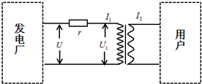

A．用户端的电压为菁优网-jyeoo

B．用户端消耗的功率为U1I2

C．理想降压变压器的输入功率为I1U

D．输电线上的功率损失为菁优网-jyeoo

2．（2021春•静宁县校级月考）如图所示，一小水电站，输出的电功率为P＝20kW，输出电压U0＝400V，经理想升压变压器T1变为2000V电压远距离输送，输电线总电阻为r＝10Ω，最后经理想降压变压器T2降为220V向用户供电。下列说法正确的是（　　）

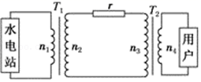

A．变压器T1的匝数比n1：n2＝1：10

B．变压器T2的匝数比n3：n4＝95：11

C．输电线上损失的电功率为25kW

D．输电线上的电流为50A

## 随堂练习

1．（2021春•迎江区校级期中）交流发电机的输出电压为U，采用图示理想变压器输电，升压变压器原、副线圈匝数比为m，降压变压器原、副线圈匝数之比为n，输电导线电阻为r，用户的工作电压为U。下列说法正确的是（　　）

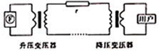

A．mn＝1

B．mn＞1

C．输电线上损失的功率为菁优网-jyeoo

D．输电线上损失的功率为菁优网-jyeoo

2．（2021•湖南模拟）特高压输电可使输送中的电能损耗和电压损失大幅降低。我国已成功掌握并实际应用了特高压输电技术。通过一理想变压器，经同一线路输送相同的电功率，原线圈的电压保持不变，输电线路的总电阻不变。使用特高压输电，当副线圈与原线圈的匝数比提高为原来的n倍，则提升匝数比前后线路损耗的电功率之比和电压损失之比分别为（　　）

A．菁优网-jyeoo，菁优网-jyeoo B．菁优网-jyeoo，菁优网-jyeoo C．菁优网-jyeoo，菁优网-jyeoo D．n2，n

3．（2021•毕节市模拟）如图甲为利用理想变压器的远距离输电示意图，升压变压器原、副线圈匝数比为1：50，降压变压器原、副线圈匝数比为n3：n4，发电机到升压变压器间两条输电线的总电阻为0.2Ω，两条远距离输电线的总电阻为200Ω。若发电机的输出电压如图乙所示，发电机的输出功率为78kW，用户端获得的电压有效值为220V。下列说法中正确的是（　　）

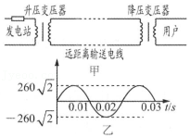

A．降压变压器原、副线圈匝数比为n3：n4＝40：1

B．用户端交流电的频率为100Hz

C．远距离输电线中的电流为30A

D．远距离输电线路损耗功率为1.2kW

# 综合练习

**一．选择题（共20小题）**

1．（2020秋•昌平区期末）超高压输电是指使用500kV～1000kV电压等级输送电能。超高压输电与普通高压输电（500kV以下）在建设和输送成本方面有大幅度降低。如果输送相同的电功率，则（　　）

A．超高压输电电流更大

B．超高压输电频率更高

C．超高压输电电能损耗会更多

D．电能损耗相同的情况下，超高压输电线截面积可以更小

2．（2020春•太湖县期中）远距离输电原理图如图所示，升压变压器和降压变压器均为理想变压器，当K由2改接为1时，下列说法不正确的是（　　）

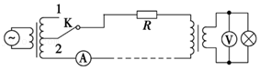

A．电压表读数增大

B．电流表读数减小

C．灯泡的实际功率在减小

D．输电线上损失的功率减小

3．（2020秋•金华月考）如图所示为某小型电站高压输电示意图，变压器均为理想变压器，发电机输出功率为20kW。在输电线路上接入一个电流互感器，其原、副线圈的匝数比为1：10，电流表的示数为1A，输电线的总电阻为10Ω，则下列说法错误的是（　　）

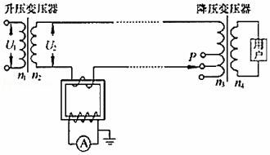

A．采用高压输电可以减小输电线中的电流

B．升压变压器的输出电压U2＝2000V

C．用户获得的功率为19kW

D．将P下移，用户获得的电压将增大

4．（2020秋•江阴市校级月考）如图所示，甲是远距离输电线路示意图，乙是发电机输出电压随时间变化的图象，则（　　）

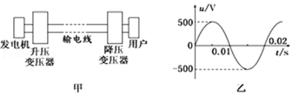

A．发电机输出交流电的电压有效值是500V

B．用户用电器上交流电的方向改变的频率为50Hz

C．输电线的电流只由降压变压器原副线圈的匝数比决定

D．在输送功率一定的情况下，保持升压变压器原线圈匝数不变，增加副线圈匝数，可减少输电线上损失的功率

5．（2020春•眉山期末）如图所示为远距离输电的示意图。电厂输出电压稳定的交流电，通过理想变压器升压后用阻值不变的输电线路把电能输送到远处，通过理想变压器降压后提供给用户。在用电高峰时，用户家中的白炽灯不够亮，但用电总功率确增加了，对此下列说法正确的是（　　）

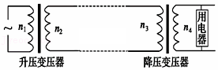

A．升压变压器的副线圈的电压变大

B．输电线路上损失的电压变大

C．降压变压器的副线圈上的电压变大

D．降压变压器的输出电流减小

6．（2020春•衢州期末）特高压交流输电是指100kV及以上的交流输电，具有输电容量大、距离远、损耗低、占地少等突出优势。远距离输送一定功率的交流电，若输送电压提高到原来的3倍，则（　　）

A．输电线上的电流增大为原来的3倍

B．输电线上损失的电压增大为原来的3倍

C．输电线上的电能损失减少为原来的菁优网-jyeoo

D．用户得到的电功率增大为原来的3倍

7．（2020春•叙州区校级期中）如图所示的远距离输电电路图中，升压变压器和降压变压器均为理想变压器且都有一个线圈可调，发电厂的输出电压及输电线的电阻均不变。在用电高峰期，随着用户耗电量的增大导致实际用户电压偏低，为使用户电压达到正常，下列说法中正确的是（　　）

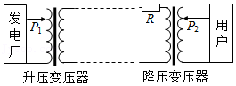

A．仅P1上调一点可使用户电压升高，线路损失减小

B．仅P2上调一点可使用户电压升高，线路损失增大

C．仅P2下调一点可使用户电压升高，线路损失减小

D．仅P1下调一点可使用户电压升高，线路损失增大

8．（2020春•高台县校级月考）某校备用交流发电机的内阻为r＝1Ω，升压变压器匝数比为1：4，降压变压器的匝数比为4：1，输电线的总电阻为R＝4Ω，全校22个教室，每个教室用“220V 40W”的灯12盏。要求在应急情况下，每个教室只开6盏灯，各灯都正常发光，则（　　）

A．发电机的输出功率5280W

B．发电机的电动势250V

C．输电线上损耗的电功率288W

D．输电线上的电流为24A

9．（2020•武汉模拟）在如图所示的远距离输电电路图中，升压变压器L1和降压变压器L2均为理想变压器，L1和L2原、副线圈的匝数比分别为k1和k2，输电导线的电阻为r，用电器负载电阻为R．若输电导线上损失的功率为发电厂输出功率的10%，则r与R的比值为（　　）

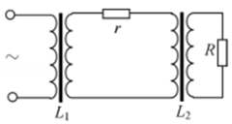

A．菁优网-jyeoo B．菁优网-jyeoo C．菁优网-jyeoo D．菁优网-jyeoo

10．（2019秋•徐州期末）如图所示是远距离输电示意图，电站输出的交流电压u＝250菁优网-jyeoosin100πt（V），输出功率P＝100kW，输电线的总电阻R＝8Ω．下列说法中正确的是（　　）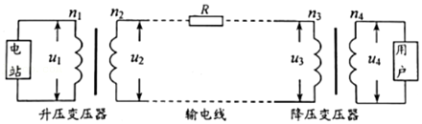

A．升压变压器的输出电压u2等于降压变压器的输入电压u3

B．降压变压器的输出电流的频率是100Hz

C．若用户消耗的电功率增大，则降压变压器的输出电压u4增大

D．输电线上损耗的功率为5kW时，所用升压变压器的匝数比菁优网-jyeoo＝菁优网-jyeoo

11．（2019秋•东海县期末）原来采用220kV高压向远方的城市输电，若输送功率一定，输电电压变为110kV时，输电线上损耗的功率变为原来的（　　）

A．菁优网-jyeoo倍 B．菁优网-jyeoo倍 C．4倍 D．2倍

12．（2020•濮阳模拟）某小型水电站的电能输送示意图如图所示，发电机的输出电压为200V，加在升压变压器原线圈。升压变压器原、副线圈匝数分别为n1、n2，输电线总电阻为r，降压变压器原、副线圈匝数分别为n3、n4，变压器均为理想变压器。要使额定电压为220V的用电器正常工作，则（　　）

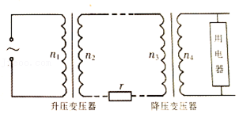

A．菁优网-jyeoo

B．菁优网-jyeoo

C．菁优网-jyeoo

D．因为变压器均为理想变压器，所以升压变压器的输入功率等于降压变压器的输出功率

13．（2019秋•祁东县校级期末）输电线的电阻为r，输送的电功率为P，输电电压为U，则用户得到的功率为（　　）

A．P B．P﹣菁优网-jyeoo•r C．P﹣菁优网-jyeoo D．菁优网-jyeoo•r

14．（2019春•吐鲁番市期末）一小水电站，输出的电功率为P0＝20kW，输出电压U0＝400V，经理想升压变压器T1变为2000V电压远距离输送，输电线总电阻为r＝10Ω，最后经理想降压变压器T2降为220V向用户供电，下列说法正确的是（　　）

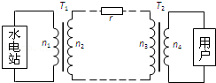

A．变压器T1的匝数比n1：n2＝1：10

B．输电线上的电流为50A

C．输电线上损失的电功率为1kW

D．变压器T2的匝数比n3：n4＝100：11

15．（2019秋•兰陵县校级月考）2019年7月1日，被誉为“疆电东送”高速通道的±1100千伏“新疆准东﹣安徽皖南”特高压直流工程正式投运，它是目前世界上电压等级最高、输送容量最大、送电距离最远、技术水平最先进的特高压直流输电工程。该特高压工程在全压运行前，首先试投运电压为±550千伏的双极低端直流系统，在输送功率不变的情况下，全压直流输电后因输电线上的电阻而损失的电功率减少到试投运的（　　）

A．10% B．25% C．50% D．75%

16．（2019•贵州学业考试）远距离输电采用高压输电的主要原因是（　　）

A．为了加快输送电能的速度

B．为了使用户得到高压电

C．为了使输电过程更加安全

D．为了减少输电线路上电能的损失

17．（2019春•东胜区校级期中）如图所示为远距离输电示意图，T1、T2分别为理想升压变压器和理想降压变压器，图中的电表V1、V2、A1、A2均为理想电表，电表的示数分别为U1、U2、I1、I2，输电线上有一定的电阻，则下列说法正确的（　　）

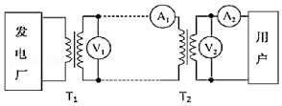

A．U1I1＝U2I2

B．保持输送功率不变，增大U1，则U2、I1、I2均增大

C．保持U1不变，输送功率增大，则U2、I1、I2均增大

D．保持U1不变，用户减少，用户消耗功率与发电厂输出功率的比值增大

18．（2019春•玉山县校级月考）如图所示，为远距离输电的示意图，变压器均为理想变压器，升压变压器T1的原、副线圈匝数比为k1，降压变压器T2的原、副线圈匝数比为k2．升压变压器原线圈两端接入一电压u＝Umsinωt的交流电源，用户的总电阻为R（可视为纯电阻），输电线总电阻为2r，不考虑其他因素的影响，用户获得的电压U为（　　）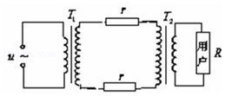

A．（菁优网-jyeoo）（菁优网-jyeoo）

B．（菁优网-jyeoo）（菁优网-jyeoo）

C．（菁优网-jyeoo）（菁优网-jyeoo）

D．（菁优网-jyeoo）（菁优网-jyeoo）

19．（2020春•开封期末）如图所示是远距离输电的示意图，已知发动机F输出的电压稳定，变压器T1、T2均为理想变压器，下列关于图中物理量的描述及关系正确的是（　　）

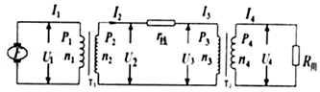

A．菁优网-jyeoo＝菁优网-jyeoo，菁优网-jyeoo＝菁优网-jyeoo

B．P2﹣P3＝I22r线

C．R用变大时，U4变大，P1变大

D．R用变小时，U2﹣U3变大，P1变小

20．（2019秋•鞍山期末）如图所示的是一远距离输电示意图，图中均为理想变压器，输电导线总电阻为R．则下列关系式错误的是（　　）

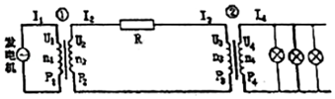

A．输电导线中的电流强度I2＝菁优网-jyeoo

B．热损失的功率△P＝（U2﹣U3）I3

C．两变压器线圈匝数比满足菁优网-jyeoo

D．变压器①的输出电流I2和变压器②的输入电流I3的关系满足I2＝I3

**二．多选题（共12小题）**

21．（2021春•越秀区校级期中）如图为某小型发电站高压输电示意图，变压器均为理想变压器，n1、n2为升压变压器的原副线圈，n3、n4为降压变压器的原副线圈，发电机输出功率P＝20kW。在输电线路上接入一个电流互感器，其原、副线圈匝数比为1：10。电流表的示数为1A，输电线的总电阻r＝10Ω。下列说法正确的是（　　）

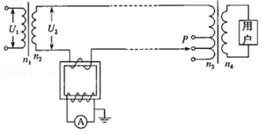

A．用户获得的功率为19kW

B．升压变压器的输出电压U2＝2000V

C．将P下移，用户获得的电压将增大

D．采用高压输电可以增大输电线路中的电流

22．（2021春•福州期中）如图所示额定电压为220V的用户供电的远距离输电的示意图，已知输入原线圈n1两端的电压U1＝250V，发电机的输出功率为P＝25kW，输电线的电阻r＝5Ω，如果输电线上损失的功率为输送功率的0.5%。如果图中的升压变压器以及降压变压器均为理想的变压器，则下列说法正确的是（　　）

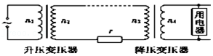

A．n1：n2＝1：20

B．n3：n4＝975：44

C．通过输电线的电流强度大小为5A

D．降压变压器原线圈两端的电压为4875V

23．（2021春•浙江月考）风能是一种清洁无公害的可再生能源，风力发电作为新型环保能源越来越得到人们的重视。如图所示为某风力发电站的风车阵，它将风的动能转化为电能发电，通过升压变压器升压后将电能输送至千里之外的城市，再通过降压变压器降压后将电能输送到千家万户。若发电机的输出电压不变，则下列叙述中正确的是（　　）



A．升压变压器的输出电压不等于降压变压器的输入电压

B．夏天用户用电器增加时，输电线上损失的功率增大

C．输电线路中的电流由升压变压器原、副线圈的匝数比决定

D．无论发电机发出的是交流电还是直流电，都可以通过高压输电减少输电线上的能量损耗

24．（2020秋•浙江期末）在如图所示的远距离输电电路图中，升压变压器和降压变压器均为理想变压器，发电厂的输出电压和输电线的电阻均不变。当发电厂的输出功率减小时，下列说法中正确的有（　　）

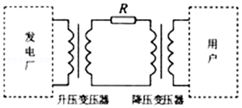

A．升压变压器的输出电压增大

B．降压变压器的输出电压增大

C．输电线上损耗的功率减小

D．输电线上损耗的功率占总功率的比例增大

25．（2021春•红塔区校级期中）如图为远距离的简化电路图。发电厂的输出电压是U，用等效总电阻是r的两条输电线输电，输电线路中的电流是I1，其末端间的电压为U1．在输电线与用户间连有一理想变压器，流入用户端的电流为I2．则（　　）

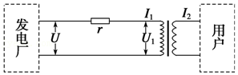

A．用户端的电压为菁优网-jyeoo

B．输电线上的电压降为U

C．理想变压器的输入功率为I1U

D．输电线路上损失的电功率I12r

26．（2020春•成都期中）我国特高压输电工程是目前世界上输电电压最高的输电工程。假设甲、乙两地原来用110kV的超高压输电，输送功率为5500kW，输电线路上损失的功率为25kW。在保持输送功率和输电线电阻都不变的条件下，现采用1100kV的特高压输电，不考虑其他因素的影响，下列说法正确的是（　　）

A．输电线上损失的电压为50V

B．输电线上损失的电压为2500V

C．输电线上损失的电功率为250W

D．输电线上损失的电功率为25kW

27．（2020春•海珠区校级月考）如图所示为模拟远距离输电实验电路图，两理想变压器的匝数n1＝n4＜n2＝n3，四根模拟输电线的电阻R1、R2、R3、R4的阻值均为R，A1、A2为相同的理想交流电流表，L1、L2为相同的小灯泡，灯丝电阻RL＞2R，忽略灯丝电阻随温度的变化。当A、B端接入低压交流电源时（　　）

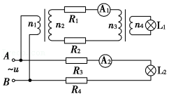

A．A1、A2两表的示数不相同

B．L1、L2两灯泡的亮度相同

C．R1消耗的功率小于R3消耗的功率

D．R2两端的电压大于R4两端的电压

28．（2020秋•如皋市校级月考）远距离输电装置如图所示，升压变压器和降压变压器均是理想变压器。若发电厂输出电压和功率均不变，则当S由2改接为1时，下列说法正确的是（　　）

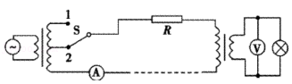

A．电压表读数变大 B．电流表读数变大

C．输电线损失的功率减小 D．用户得到的功率减小

29．（2020春•梅州期末）远距离输电的示意图如图所示，交流发电机的输出电压U1、输电线的电阻r和理想变压器的匝数均不变。当用户消耗的功率变大时，下列说法正确的是（　　）

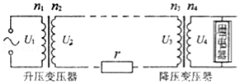

A．输电线中通过的电流变小

B．输电线上的电压损失变大

C．用户电器两端的电压变大

D．输电线上损耗的功率增大

30．（2020春•武昌区校级月考）一台发电机最大输出功率为1000kW，电压为1000V，经变压器T1升压后向远方输电。输电线路总电阻R＝10Ω．到目的地经变压器T2降压，负载为多个正常发光的灯泡（220V、40W）。若在输电线路上消耗的功率为发电机输出功率的10%，变压器T1和T2的耗损可忽略，发电机处于满负荷工作状态，则（　　）

A．变压器T1原、副线圈电流分别为103A和100A

B．变压器T2原、副线圈电压分别为9kV和220V

C．变压器T1和T2的变压比分别为1：10 和5：1

D．有2.5×103盏灯泡（220V、40W）正常发光

31．（2020春•双流区校级月考）在如图所示的远距离输电电路图中，升压变压器和降压变压器均为理想变压器，发电厂的输出电压和输电线的电阻均不变，随着发电厂输出功率的增大，下列说法中正确的有（　　）

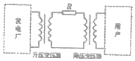

A．升压变压器的输出电压减小

B．降压变压器的输出电压减小

C．输电线上损耗的功率减小

D．输电线上损耗的功率占总功率的比例增大

32．（2019秋•镇江期末）如图所示，通过较长的输电线给电阻丝M、N供电，保持输电电压U0不变，输电线电阻不可忽略，闭合开关S，两电阻丝均正常工作，现断开开关S，下列判断正确的是（　　）

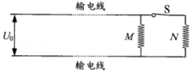

A．输电线中电流变小

B．电阻丝M两端电压减小

C．整个电路消耗的总功率增大

D．为使电阻丝M仍能正常工作，可减小输电电压U0